Федеральное государственное автономное образовательное учреждение

высшего образования

Санкт-Петербургский политехнический университет Петра Великого

Институт компьютерных наук и технологий

Высшая школа «Киберфизические системы и управление»

**Отчёт**

по дисциплине «Базы данных»

|  |  |  |
| --- | --- | --- |
| Выполнил:  студент гр. 3530902/00201 | ________________ | Позолотин О.В. |
|  | <*подпись*> |  |
|  |  |  |
|  |  |  |
| Руководитель: | ________________ | Нестеров С. А. |
|  | <*подпись*> |  |

# 6-5: Defining Transaction Control

1. Suppose a table with this structure is created:

CREATE TABLE AD_STUDENT_TEST_DETAILS ( STUDENT_ID NUMBER NOT NULL , FIRST_NAME VARCHAR2(50) , STUDENT_REG_YEAR DATE ) ;

Then the table is altered to add an email_addr column:

ALTER TABLE AD_STUDENT_TEST_DETAILS ADD ( EMAIL_ADDR VARCHAR2(100) UNIQUE );

Команда ROLLBACK выполняется после завершения транзакции, поэтому новое поле электронной почты останется в таблице. При этом транзакция завершается при выполнении автоматической фиксации в случае выполнения инструкции TCL.

Автоматическая фиксация выполняется в следующих случаях:

• Выполняется инструкция DDL.

• **Выполняется инструкция TCL (наш случай).**

2. If an INSERT is done to add rows into the test table and a Savepoint is then created called INSERT_DONE.

Then an UPDATE to a row in the test table is done and a Savepoint is created called UPDATE_DONE.

Then a DELETE is executed to delete a row in the test table and a Savepoint is created called DELETE_DONE. At this point what records would be in the table?

В этот момент в таблице будет 3 записи – все кроме записи о студенте со Student_ID = 950.

Then a ROLLBACK to Savepoint UPDATE_DONE is issued.

What changes would you notice with respect to the transactions and the records remaining in the table?

После выполнения команды ROLLBACK TO UPDATE_DONE удалённые строки со STUDENT_ID = 950 восстановятся, так как ROLLBACK TO SAVEPOINT выполняет откат текущей транзакции до указанной точки сохранения, тем самым отменяя все изменения и/или точки сохранения, созданные после точки сохранения, с которой выполняется откат.

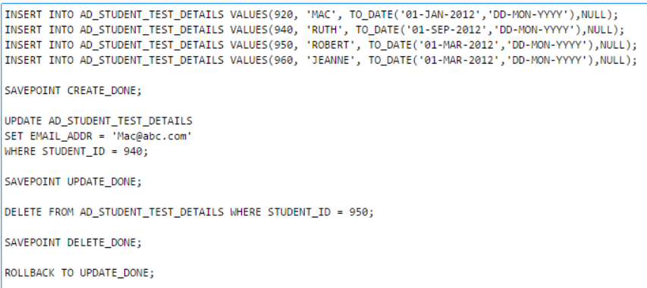

# 6-6: Retrieving Data

Overview

In this practice you will perform the following tasks on the tables created for the Academic Database:

• Select all the columns from a table

• Select specific columns from a table

**Tasks:**

1. Write a simple query to view the data inserted in the tables created for the academic database

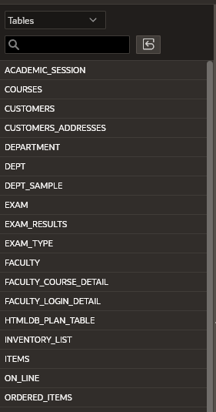

DB tables.

Посмотрим, что в ACADEMIC_SESSION

SELECT * FROM ACADEMIC_SESSION

Аналогично можно проделать со всеми остальными таблицами.

2. Write a query to retrieve the exam grade obtained by each student for every exam attempted.

SELECT first_name, last_name, exam_type_type, grade

FROM EXAM_RESULTS

INNER JOIN STUDENTS ON (students.id = exam_results.student_id)

INNER JOIN EXAM ON (exam.id = exam_results.exam_id)

3. Write a query to check if a student is eligible to take exams based on the number of days he/she attended classes.

SELECT first_name, last_name

FROM STUDENTS

RIGHT JOIN STUDENT_ATTENDANCE

ON STUDENTS.ID = STUDENT_ATTENDANCE.students_id

WHERE "ELIGIBILITY_FOR_EXAM" = 'Y'

4. Display the LOGIN_DATE_TIME for each faculty member.

SELECT * FROM FACULTY_LOGIN_DETAIL

5. Display the name of the Head of the Department for each of the Departments.

SELECT HEAD FROM DEPARTMENT;

6. Retrieve the student ID and first name for each student concatenated with literal text to look like this: 720: FIRST NAME IS JACK

SELECT CONCAT(ID,CONCAT(' FIRST NAME IS ', FIRST_NAME)) AS "ID AND NAME" FROM STUDENTS

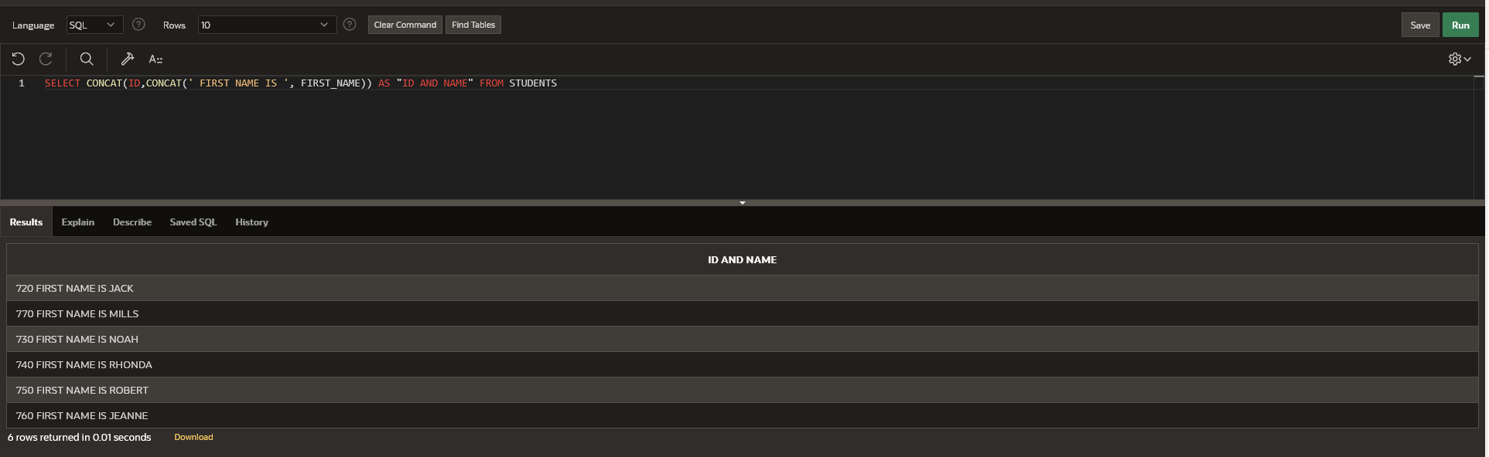

Display all the distinct exam types from the AD_EXAMS table.

SELECT DISTINCT EXAM_TYPE_TYPE

FROM EXAM

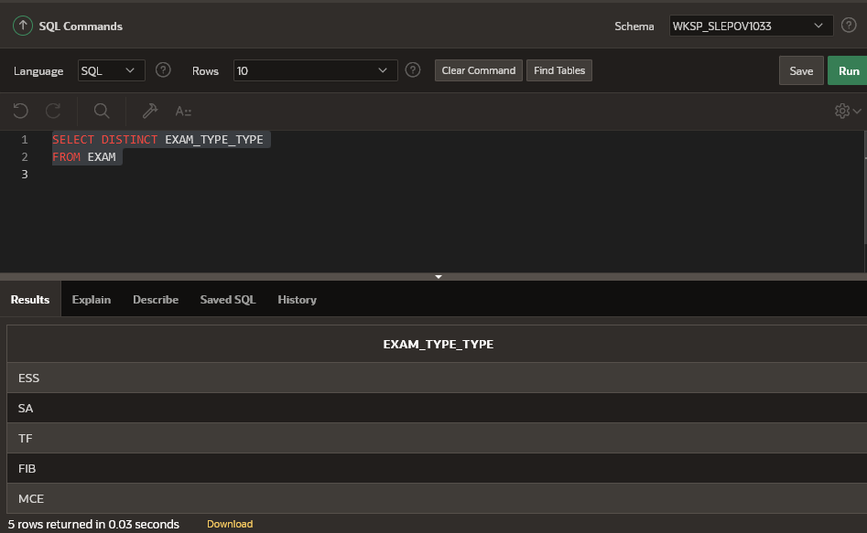

# 6_6_1_Project

In this exercise you (I) will retrieve data that is stored in the database system by using a SELECT statement.

Using the SELECT * statement show all data stored in the following tables:

1. customers.

SELECT *FROM CUSTOMERS;

1. teams.

SELECT *

FROM TEAMS;

1. items

SELECT *

FROM ITEMS;

Part 2: Selecting Specific Columns

1. Display the customer number, first name, last name, email and phone number of the customers.

SELECT CTR_NUMBER, FIRST_NAME, LAST_NAME, EMAIL, PHONE_NUMBER FROM CUSTOMERS

2. Display the name and number of players for each team.

SELECT NAME, NUMBER_OF_PLAYERS FROM TEAMS

3. Display the name, description and category for every item in the table

SELECT NAME, DESCRIPTION, CATEGORY FROM ITEMS

Write and Execute SELECT statements (S6L6 Objective 2)

Part 1: Using Arithmetic Operators

1. Every customer has been told they can pay off their current balance over a 12 month period. Display the customer’s first name, last name, current balance and monthly payment.

SELECT FIRST_NAME AS "FIRST NAME", LAST_NAME AS "LAST NAME", CURRENT_BALANCE AS "CURRENT BALANCE", CURRENT_BALANCE/12 AS "MONTHLY PAYMENT"

2. Obl is considering giving a gift card to all its customers of 5.00 that can be used to reduce their current balance. Write a query that will show the customers first name, last name, customer number, current balance and the value of their balance minus the gift value.

SELECT FIRST_NAME, LAST_NAME, CTR_NUMBER, CURRENT_BALANCE - 5 FROM CUSTOMERS

3. What would be the problem with implementing this scheme?

Так как мы понизили баланс на 5, то значения могут стать отрицательными.

Part 2 : Using Column Aliases

1. You previously wrote a query that display the customer’s first name, last name, current balance and monthly payment. Rewrite the query to use First Name, Last Name, Balance and Monthly Repayments as the column aliases. The aliases are to be shown exactly as described (case sensitive).

select first_name as "First Name", last_name as "Last Name", current_balance as "Balance", current_balance/12 as "Monthly Repayments"

from customers

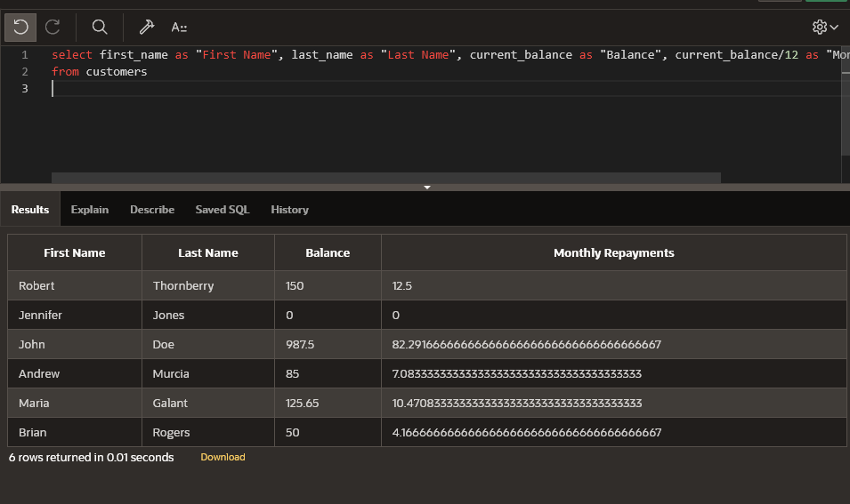

Part 3: Using Literal Character Strings

1. Write a query that will display the team information in the following format: The Rockets team has 25 players and receives a discount of 10 percent. Use Team Information as the column alias. 2. Why does the last team not show a discount?

select 'The ' || name || ' team has ' || number_of_players || ' players and receives a discount of ' || discount || ' percent.' as "Team Information"

from teams;

У команды Rovers нет информации о скидке, так как по заданным ранее условиям скидку может получать команда из 10 и более игроков, а у Rovers их 8.

# OPENEDU ORACLE

*Задание. Напишите на SQL запрос, который выведет в обратном алфавитном порядке названия книг, выпущенных после 1999 года, фамилия автора (значение поля Author) у которых начинается с буквы «Г» или название издательства заканчивается буквой «а».*

USE [MyLib]

GO

SELECT Title

FROM Book

WHERE BookYear > 1999 AND (Author LIKE 'Г%' OR Publisher LIKE '%а')

*Задание. Напишите запрос, выводящий названия книг, содержащие символ подчеркивания во второй или любой следующей позиции. (Первый символ может быть произвольным, но если это подчеркивание, и оно единственное, такое название выводить не надо).*

SELECT *

FROM Book

WHERE Title LIKE '_%!_' ESCAPE '!'

*Задание. Напишите запрос, выводящий без повторения список издательств, таких, что хотя бы одна книга этого издательства имеет статус «выдана».*

SELECT DISTINCT Publisher

FROM (BOOK INNER JOIN BookInLib ON BOOK.BookId=BookInLib.BookID) INNER JOIN BookStatus ON BookInLib.StatusID= BookStatus.StatusID

WHERE BookStatus.StatusName='выдана';

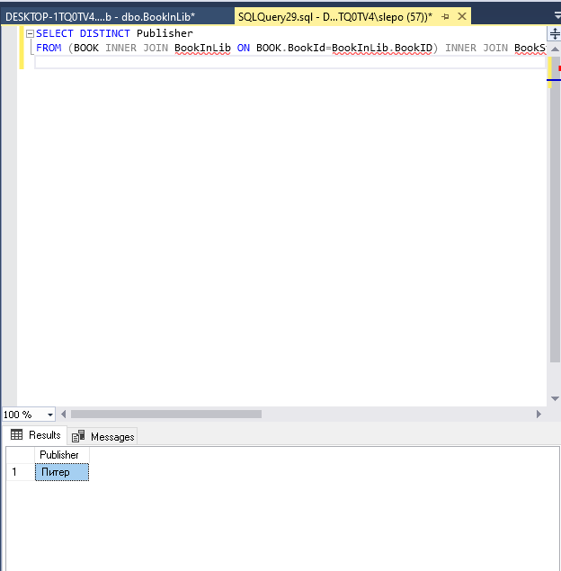

*Задание. Измените предыдущий запрос, чтобы он выводил без повторения список издательств, таких, что или ни одного экземпляра хотя бы одной книги этого издательства нет в библиотеке (в таблице BookInLib), или хотя бы одна книга этого издательства имеет статус «выдана».*

SELECT DISTINCT Publisher

FROM (BOOK LEFT JOIN BookInLib ON BOOK.BookId=BookInLib.BookID) LEFT JOIN BookStatus ON BookInLib.StatusID= BookStatus.StatusID

WHERE (BookInLib.LibID IS NULL) OR (BookStatus.StatusName='выдана');

*Задание. По аналогии с рассмотренным примером напишите свой запрос, выводящий без повторения все сочетания разных издательств, упомянутых в таблице Book.*

SELECT DISTINCT B.Publisher, B1.Publisher

FROM Book AS B, Book AS B1

WHERE B.Publisher <> B1.Publisher;

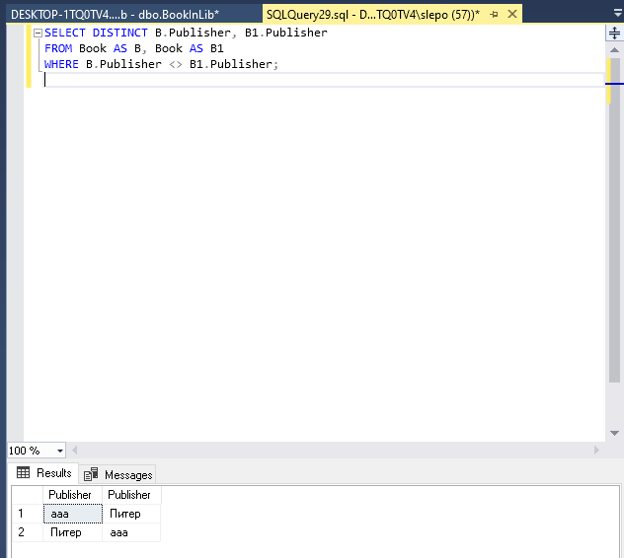

# ЛАБОРАТОРНАЯ РАБОТА (ORACLE) ОДИННАДЦАТОЙ НЕДЕЛИ КУРСА «УПРАВЛЕНИЕ ДАННЫМИ». ВЫБОРКА ДАННЫХ: ПРОСТЫЕ ЗАПРОСЫ, ГРУППИРОВКА, СОЕДИНЕНИЯ ТАБЛИЦ

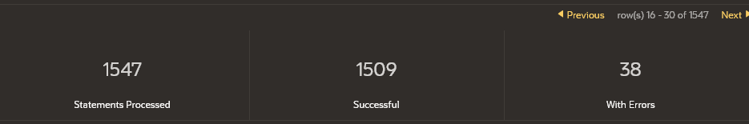

Запустил скрипт, выглядит нормально.

*2. Команда ниже содержит 4 ошибки, найдите и исправьте их.*

SELECT last_name, first_name 'работает в должности: ' + jobid CURRENT JOB FROM employees;

Исправленная:

SELECT last_name, first_name,'работает в должности: '||job_id AS "CURRENT JOB"

FROM employees;

3. Создайте запрос для получения в одном отчёте номера, фамилии, имени, должности, зарплаты, номера руководителя и номера отдела для:

a. сотрудников высшего звена, т.е. таких, которые не имеют руководителя (менеджера) и

SELECT EMPLOYEE_ID, LAST_NAME, FIRST_NAME, JOB_ID, SALARY, MANAGER_ID, DEPARTMENT_ID

FROM EMPLOYEES

WHERE MANAGER_ID IS NULL;

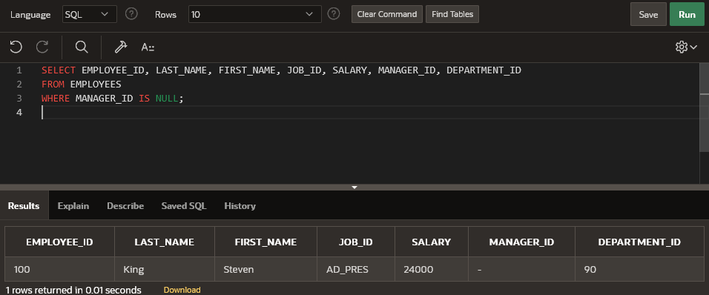

b. сотрудников, не приписанных ни к одному отделу.

SELECT EMPLOYEE_ID, LAST_NAME, FIRST_NAME, JOB_ID, SALARY, MANAGER_ID, DEPARTMENT_ID

FROM EMPLOYEES

WHERE DEPARTMENT_ID IS NULL;

Вместе:

SELECT EMPLOYEE_ID, LAST_NAME, FIRST_NAME, JOB_ID, SALARY, MANAGER_ID, DEPARTMENT_ID

FROM EMPLOYEES

WHERE DEPARTMENT_ID IS NULL OR MANAGER_ID IS NULL;

4. Вы хотите узнать, какие сотрудники подчиняются любым руководителям, кроме сотрудника высшего звена (с номером 100) и выполняете следующий запрос:

SELECT employee_id, last_name, first_name, manager_id

FROM employees

WHERE manager_id NOT IN (100, null);

При просмотре таблицы «вручную» вы можете увидеть, что такие сотрудники существуют (например, это сотрудники с номерами 103 и 104), но в результат запроса они не попали. Как вы думаете, почему? Как следует переписать запрос, чтобы получить верный ответ?

Это происходит, потому что сотрудник, не имеющий руководителя (manager_id - null) не попадёт в результат, т.к. результат сравнения NULL != 100 — UNKNOWN, а не TRUE

SELECT employee_id, last_name, first_name, manager_id FROM employees WHERE manager_id != 100 AND manager_id IS NOT NULL;

5. Для работы с датой и временем в Oracle используются операторы – (минус), + (плюс) и некоторые функции. Из даты можно вычесть другую дату (в результате получим разницу между этими датами в днях) или числовой литерал (в результате получим дату, которая была за соответствующее количество дней до уменьшаемой). Прибавлять к дате можно только числовые литералы (в результате получим дату, которая наступит через соответствующее количество дней после первой).

SELECT employee_id, last_name, hire_date, TRUNC(MONTHS_BETWEEN(sysdate, hire_date)/12) years_worked

FROM employees

ORDER BY years_worked, last_name;

6. Сформируйте запрос для определения полного числа лет, отработанных каждым сотрудником. Назовите столбец YEARS_WORKED. Выведите дополнительно номер сотрудника, его фамилию и дату приёма на работу. Отсортируйте результат в порядке возрастания числа проработанных лет. Если какие-то сотрудники трудятся в компании одинаковое количество лет, отсортируйте их по фамилиям (по алфавиту)

SELECT employee_id, last_name, hire_date, TRUNC(MONTHS_BETWEEN(sysdate, hire_date)/12) years_worked

FROM employees

ORDER BY years_worked, last_name;

8. Сформируйте запрос, позволяющий определить, в каких отделах трудится более 10 сотрудников. Выведите номер отдела и общее количество сотрудников. Отсортируйте результат по уменьшению общего количества сотрудников.

SELECT department_id, count(*) AS "Employee count"

FROM employees GROUP BY department_id

HAVING count(employee_id) > 2

ORDER BY "Employee count" DESC;

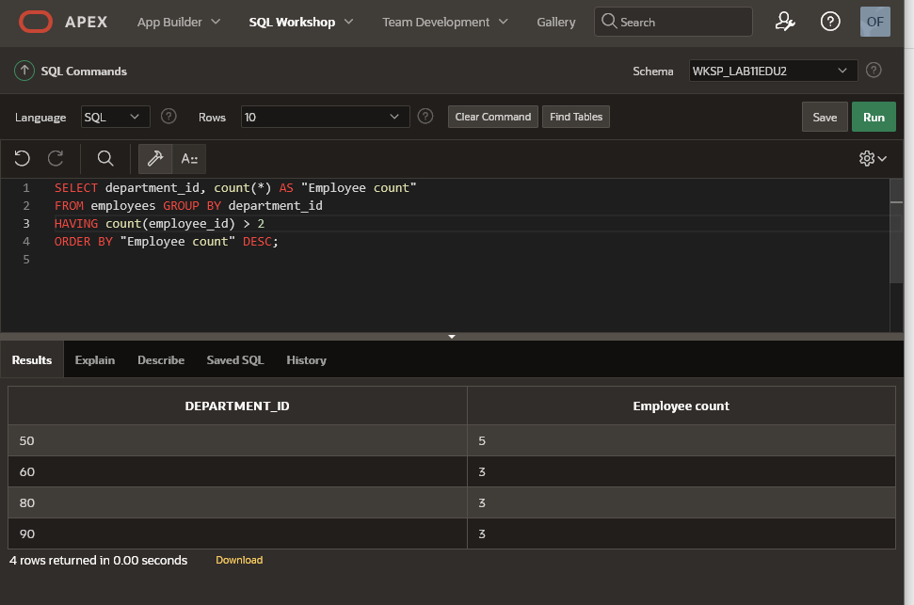

9. Сформируйте запрос для определения количества сотрудников, нанятых в 2007 и 2008 годах и общего количества сотрудников.

SELECT EXTRACT(year FROM hire_date) AS "Year", COUNT(*) AS "Count"

FROM employees

WHERE EXTRACT(year FROM hire_date) = 1998 OR EXTRACT(year FROM hire_date) = 1999

GROUP BY EXTRACT(year FROM hire_date)

10.Сформируйте запрос для вывода фамилий и номеров абсолютно всех служащих вместе с фамилиями и номерами их менеджеров. Присвойте соответствующие псевдонимы столбцам. Для сотрудника высшего звена в столбцах с номером и фамилией руководителя выведите 0 и 'не имеет' соответственно. Отсортируйте результат по возрастанию номера сотрудника.

SELECT E.EMPLOYEE_ID AS "EMPID", E.LAST_NAME AS "EMPNAME",

COALESCE(M.EMPLOYEE_ID, 0) AS "MANID", COALESCE(M.LAST_NAME, 'не имеет' )AS "MANNAME"

FROM EMPLOYEES E LEFT JOIN EMPLOYEES M

ON (E.MANAGER_ID = M.EMPLOYEE_ID)

ORDER BY EMPID;

11.Сформируйте запрос для вывода сводной информации по отделам, предпоследняя буква в названии которых – n. Включите в результат следующие столбцы: номер, наименование, местоположение отдела, а также средний оклад работающих в нём сотрудников, округлённый до 2 цифр после запятой. Обеспечьте вывод отделов, в которых нет сотрудников. Средний оклад в таких отделах должен быть равен нулю. Отсортируйте результат по возрастанию номера отдела.

SELECT DEPARTMENT_ID, D.DEPARTMENT_NAME, D.LOCATION_ID, ROUND(AVG(COALESCE(E.SALARY, 0)), 2) AVGSAL

FROM EMPLOYEES E RIGHT JOIN DEPARTMENTS D USING (DEPARTMENT_ID)

WHERE DEPARTMENT_NAME LIKE '%n_'

GROUP BY DEPARTMENT_ID, D.DEPARTMENT_NAME, D.LOCATION_ID

ORDER BY DEPARTMENT_ID;

